Лабораторная работа № 8
ЧжуЖуйи
30 ноября 2025 г.

Цель работы
Приобретение навыков написания программ с использованием циклов и обработкой аргументов командной строки.

Порядок выполнения лабораторной работы

1.Реализация циклов в NASM
Создайте каталог для программам лабораторной работы № 8, перейдите в него и создайте файл lab8-1.asm:
mkdir ~/work/arch-pc/lab08
cd ~/work/arch-pc/lab08
touch lab8-1.asm
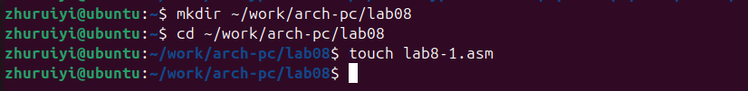
создадим файл
Листинг 8.1. Программа вывода значений регистра ecx
;-----------------------------------------------------------------
; Программа вывода значений регистра 'ecx'
;-----------------------------------------------------------------
%include 'in_out.asm'
SECTION .data
msg1 db 'Введите N: ',0h
SECTION .bss
N: resb 10
SECTION .text
global _start
_start:
; ----- Вывод сообщения 'Введите N: '
mov eax,msg1
call sprint
; ----- Ввод 'N'
mov ecx, N
mov edx, 10
call sread
; ----- Преобразование 'N' из символа в число
mov eax,N
call atoi
mov [N],eax
; ------ Организация цикла
mov ecx,[N] ; Счетчик цикла, `ecx=N`
label:
mov [N],ecx
mov eax,[N]
call iprintLF ; Вывод значения `N`
loop label ; `ecx=ecx-1` и если `ecx` не '0'
; переход на `label`
call quit
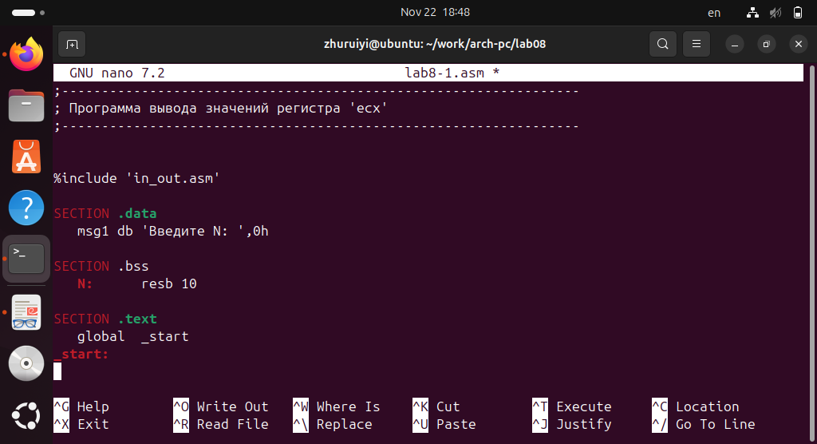
Введём в файл lab8-1.asm текст программы из листинга 8.1. Создадим исполняемый файл.
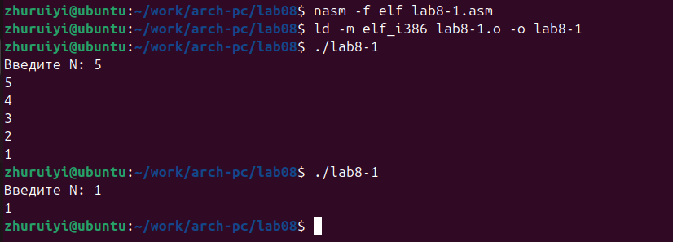
проверим его работу
Данный пример показывает, что использование регистра ecx в теле цилка loop может привести к некорректной работе программы. Измените текст программы добавив изменение значение регистра ecx в цикле:
label:
sub ecx,1 ; `ecx=ecx-1`
mov [N],ecx
mov eax,[N]
call iprintLF
loop label
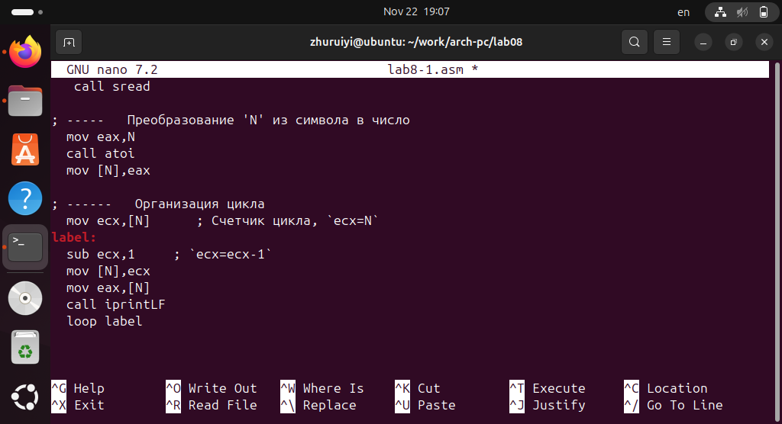
Создадим исполняемый файл
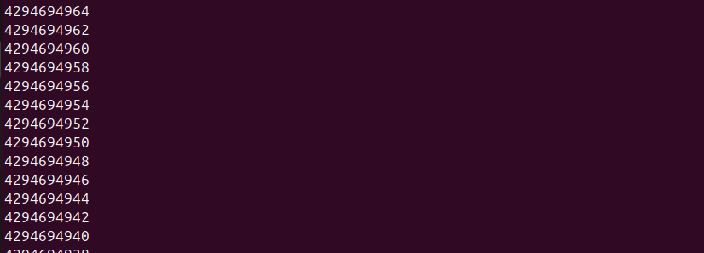
проверим его работу
Ответ на вопрос:
- В данном цикле регистр ecx принимает значения,которые уменьшаются на 2 при каждой итерации. Это происходит потому, что в каждой итерации цикла: · Инструкция sub ecx,1 явно уменьшает ecx на 1 · Инструкция loop неявно уменьшает ecx на 1 · В результате ecx уменьшается на 2 за каждую итерацию
- Нет,число проходов цикла не соответствует значению N, введенному с клавиатуры.Фактическое количество итераций цикла составляет примерно N/2.
Для использования регистра ecx в цикле и сохранения корректности работы программы можно использовать стек. Внесите изменения в текст программы добавив команды push и pop (добавления в стек и извлечения из стека) для сохранения значения счетчика цикла loop:
label:
push ecx ; добавление значения ecx в стек
sub ecx,1
mov [N],ecx
mov eax,[N]
call iprintLF
pop ecx ; извлечение значения ecx из стека
loop label
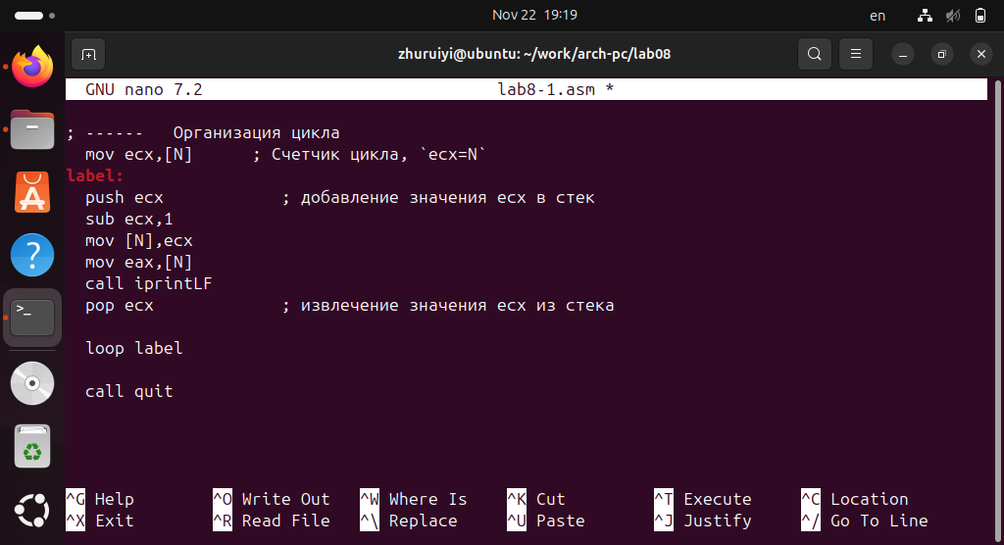
Создадим исполняемый файл
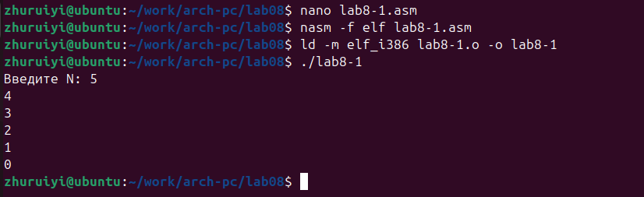
проверим его работу
Ответ на вопрос:
- Да, после внесения изменений с использованием стека число проходов цикла соответствует значению N, введенному с клавиатуры.

2.Обработка аргументов командной строки
Листинг 8.2. Программа выводящая на экран аргументы командной строки
;-----------------------------------------------------------------
; Обработка аргументов командной строки
;-----------------------------------------------------------------
%include 'in_out.asm'
SECTION .text
global _start
_start:
pop ecx ; Извлекаем из стека в `ecx` количество
; аргументов (первое значение в стеке)
pop edx ; Извлекаем из стека в `edx` имя программы
; (второе значение в стеке)
sub ecx, 1 ; Уменьшаем `ecx` на 1 (количество
; аргументов без названия программы)
next:
cmp ecx, 0 ; проверяем, есть ли еще аргументы
jz _end ; если аргументов нет выходим из цикла
; (переход на метку `_end`)
pop eax ; иначе извлекаем аргумент из стека
call sprintLF ; вызываем функцию печати
loop next ; переход к обработке следующего
; аргумента (переход на метку `next`)
_end:
call quit
Создайте файл lab8-2.asm в каталоге ~/work/arch-pc/lab08 и введите в него текст программы из листинга 8.2.
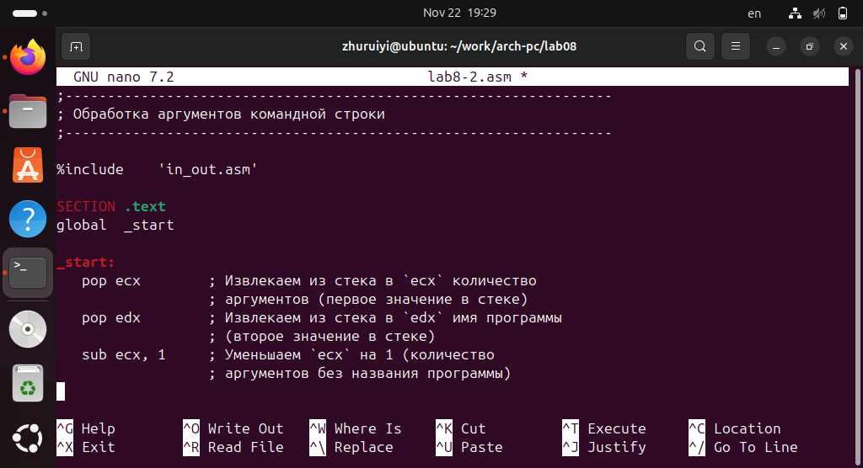
Создадим файл
Создайте исполняемый файл и запустите его, указав аргументы:
./lab8-2 аргумент1 аргумент 2 'аргумент 3'
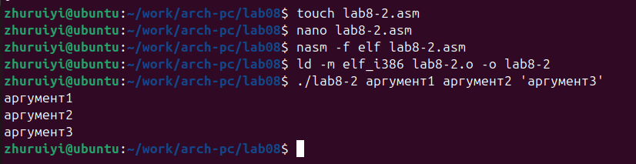
Результат
Сколько аргументов было обработано программой? Ответ: 3 аргумента.
Листинг 8.3. Программа вычисления суммы аргументов командной строки
%include 'in_out.asm'
SECTION .data
msg db "Результат: ",0
SECTION .text
global _start
_start:
pop ecx ; Извлекаем из стека в `ecx` количество
; аргументов (первое значение в стеке)
pop edx ; Извлекаем из стека в `edx` имя программы
; (второе значение в стеке)
sub ecx,1 ; Уменьшаем `ecx` на 1 (количество
; аргументов без названия программы)
mov esi, 0 ; Используем `esi` для хранения
; промежуточных сумм
next:
cmp ecx,0h ; проверяем, есть ли еще аргументы
jz _end ; если аргументов нет выходим из цикла
; (переход на метку `_end`)
pop eax ; иначе извлекаем следующий аргумент из стека
call atoi ; преобразуем символ в число
add esi,eax ; добавляем к промежуточной сумме
; след. аргумент `esi=esi+eax`
loop next ; переход к обработке следующего аргумента
_end:
mov eax, msg ; вывод сообщения "Результат: "
call sprint
mov eax, esi ; записываем сумму в регистр `eax`
call iprintLF ; печать результата
call quit ; завершение программы
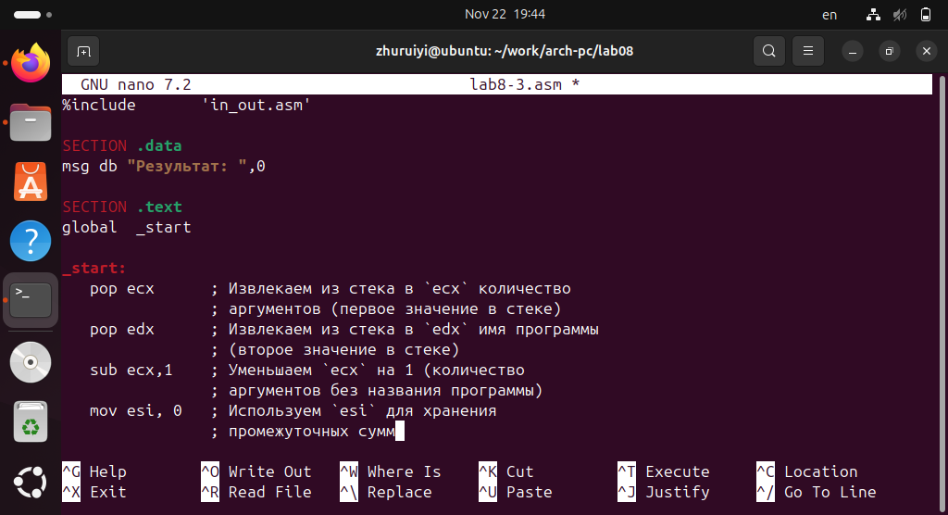
Создадим файл lab8-3.asm в каталоге ~/work/arch-pc/lab08 и введём в него текст программы из листинга 8.3.
Создайте исполняемый файл и запустите его, указав аргументы. Пример результата работы программы:
./lab8-3 12 13 7 10 5
Результат: 47
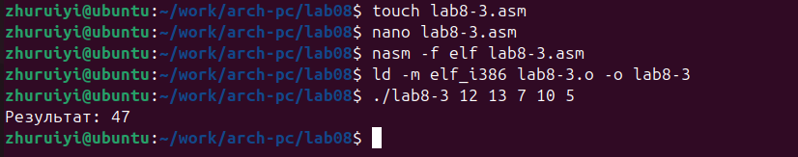
Результат
Измените текст программы из листинга 8.3 для вычисления произведения аргументов командной строки.
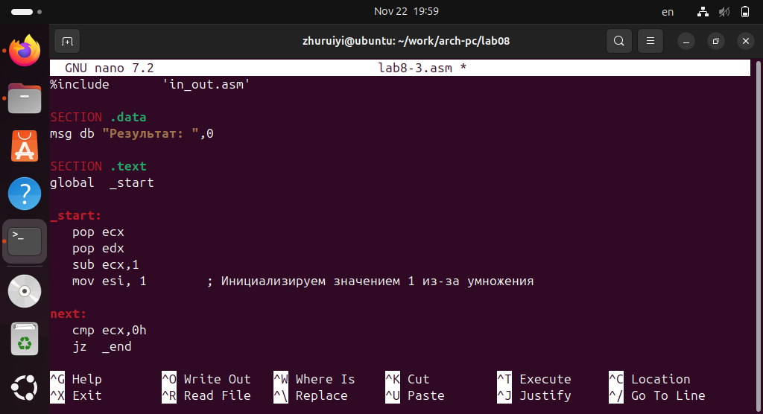
Изменим текст программы
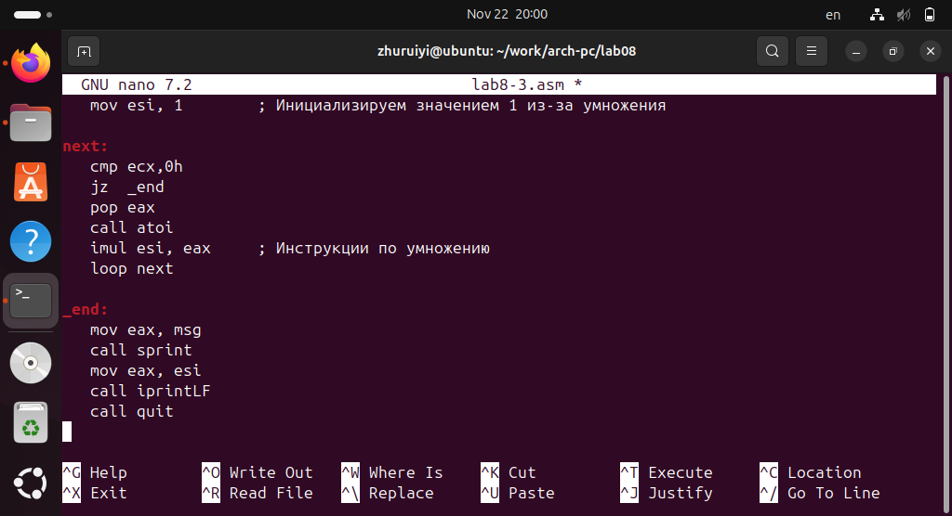
Изменим текст программы
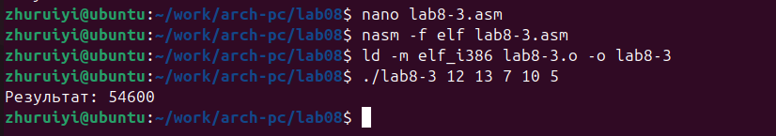
Результат

Задание для самостоятельной работы
- Напишите программу, которая находит сумму значений функции 𝑓(𝑥) для 𝑥 = 𝑥1, 𝑥2, …, 𝑥𝑛, т.е. программа должна выводить значение 𝑓(𝑥1) + 𝑓(𝑥2) + … + 𝑓(𝑥𝑛). Значения 𝑥𝑖 передаются как аргументы. Вид функции 𝑓(𝑥) выбрать из таблицы 8.1 вариантов заданий в соответствии с вариантом, полученным при выполнении лабораторной работы № 7. Создайте исполняемый файл и проверьте его работу на нескольких наборах 𝑥 = 𝑥1, 𝑥2, …, 𝑥𝑛.
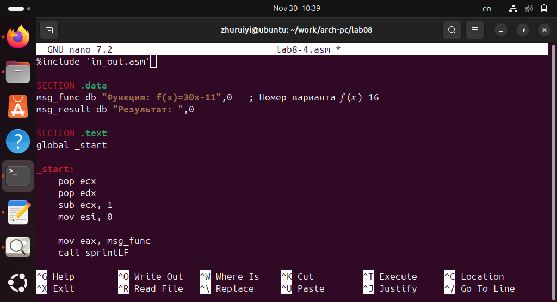
Создадим исполняемый файл
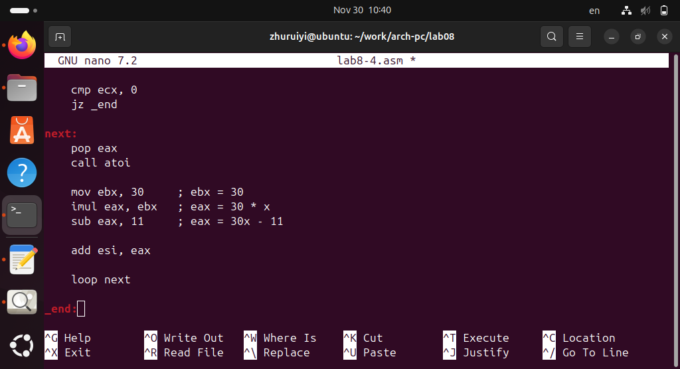
Создадим исполняемый файл
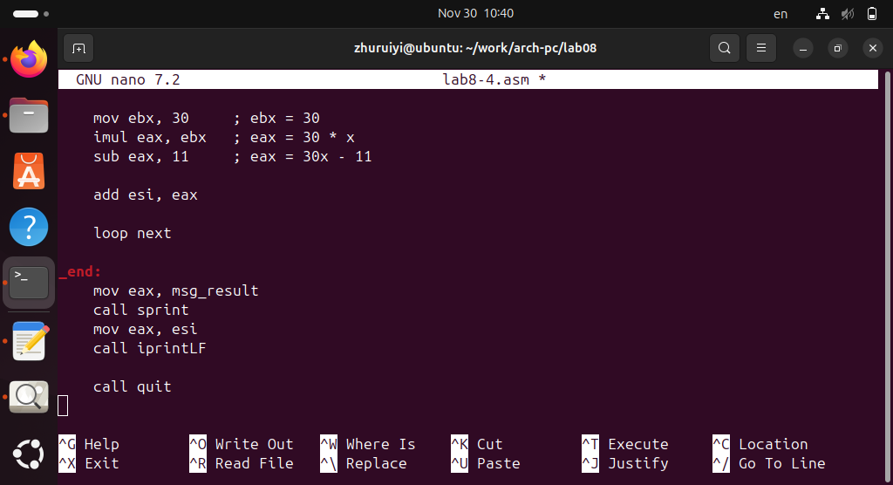
Создадим исполняемый файл
Работы программы для функции 𝑓(𝑥) = 30𝑥 - 11 и набора 𝑥1 = 1, 𝑥2 = 7, 𝑥3 = 5, 𝑥4 = 7:
./lab8-4 1 7 5 7
Функция: f(x)=30x-11
Результат: 556
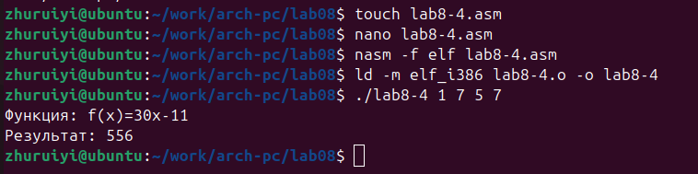
Результат

Вывод:
В ходе выполнения лабораторной работы №8 мы глубоко изучили правильные методы управления циклами, работы со стеком и обработки аргументов в ассемблере, в частности, научились избегать распространенных проблем конфликтов регистров.

